## УК РФ статья 159. Мошенничество УК РФ статья 158. Кража

**В соответствии со статьей 159 УК РФ мошенничеством является преступлени- ем против собственности и предусмат- ривает уголовную ответственность за хищение, совершенное путем обмана или злоупотребления доверием.**

**Уголовный кодекс РФ содержит общее понятие мошенничества, закреп- ленное в статье 159 УК РФ, и еще несколько специальных норм:**

* ст. 159.1 УК РФ – мошенничество в сфе-

**Согласно статье 158 УК РФ кражей является тайное хищение чужого имущества.**

**В Уголовном кодексе РФ также предусмот- рено наказание за совершение кражи, с банковского счета, а равно в отношении электронных денежных средств (п. «г» части 3 статьи 158 УК РФ. Наказание - лишение свободы на срок до шести лет со штрафом в размере до восьмидесяти тысяч рублей).**

**Совет при Тюменской областной Думе по повышению**

**правовой культуры и юридической**

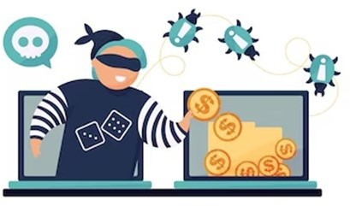**грамотности населения Тюменской области**

**Прокуратура Тюменской области**

ре кредитования (наказание – лишение свободы на срок до десяти лет со штра- фом в размере до одного миллиона руб- лей …);

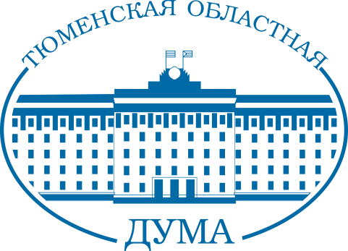

* ст. 159.2 УК РФ – мошенничество при получении выплат (наказание – лише- ние свободы на срок до десяти лет со штрафом в размере до одного миллиона рублей …);
* ст. 159.3 УК РФ – мошенничество с использованием электронных средств платежа (наказание – лишение свободы на срок до десяти лет со штрафом в размере до одного миллиона руб- лей …);
* ст. 159.5 УК РФ – мошенничество в сфе- ре страхования (наказание – лишение свободы на срок до десяти лет со штра- фом в размере до одного миллиона руб- лей …);
* ст. 159.6 УК РФ – мошенничество в сфере компьютерной информации (наказание – лишение свободы на срок до десяти лет со штрафом в размере до одного миллиона рублей …).

# ПРОКУРАТУРА

**ТЮМЕНСКОЙ ОБЛАСТИ**

625048, г. Тюмень,

ул. 50 лет Октября, стр. 31

# Дежурный прокурор:

+7 (3452) 34-53-54,

е-mail: [proc72@yamdex.ru](mailto:proc72@yamdex.ru)

ПАМЯТКА

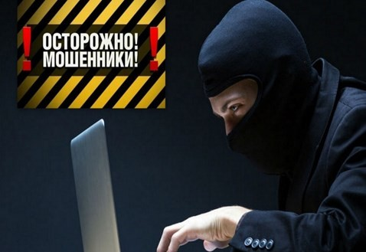

**ХИЩЕНИЕ**

**С ИСПОЛЬЗОВАНИЕМ ИНФОРМАЦИОННО- КОММУНИКАЦИОННЫХ ТЕХНОЛОГИЙ**

## г. Тюмень, 2024

***Мошенничество с банковскими картами онлайн***



## Место действия: сервис объявлений

Если вы решили купить товар с рук или продать ненужную вам вещь, будьте внимательны -мошенники нередко играют роль покупателей или продавцов. На ваш товар находится крайне заинтересованный покупатель, который готов перевести аванс на ваш счет и просит у вас не только номер карты или номер телефона, но и код проверки подлинности карты (три цифры на обратной стороне, например, CVV или CVC). Такой подход должен вас насторожить, ведь для перевода денег достаточно знать только номер карты.

**Как предотвратить?**

Будьте осторожны, покупая товары с рук через социальные сети или специальные сайты. Всегда старайтесь проверить потенциального покупателя или продавца по отзывам. В сообществах и на сервисах обычно есть «черный список» (и покупателей, и продавцов) и модераторы. Проверьте профиль продавца — часто мошенники создают фальшивые страницы с минимумом информации.

## Место действия: социальные сети и мессенджеры

Ваш друг прислал вам личное сообщение с просьбой одолжить денег или со странной ссылкой. Это значит лишь одно - аккаунт вашего друга взломали.

Незнакомый человек пишет вам личное сообщение, в котором предлагает стабильный и высокий доход за некую несложную работу. В сообщении нет конкретной информации, но есть ссылка, по которой вы якобы найдете подробности. По такой ссылке нет работы мечты - разве что компьютерный вирус.

Часто мошенники представляются сотрудниками известных брендов и компаний из любых областей. Вам обещают кредиты под низкий процент, большие скидки, бесплатные товары или говорят, что вы выиграли в конкурсе. Чтобы получить приз или скидку, от вас требуется всего ничего — сообщить данные вашей карты, паспорта или все сразу.

**Как предотвратить?**

Если странные сообщения через социальные сети шлет ваш друг, как можно скорее позвоните ему и выясните, действительно ли ему нужна помощь. Или мошенники взломали его аккаунт и могут обмануть кого-то еще. Например, его бабушку!

Ссылки из сообщений незнакомцев - не лучший способ искать заработок в интернете, потому что бесплатный сыр бывает только в мышеловке.

Если незнакомцы пишут вам от лица компании или бренда, лучше уточнить информацию на официальном сайте компании или ее странице в социальной сети - крупные компании редко проводят конкурсы, в которых вы можете победить, даже не участвуя, и никогда просто так не запрашивают ваши личные данные, а тем более данные карты.

## Место действия: сайт-двойник

Мошенники копируют известные сайты, используя похожее название компании и оформление. Например, вы хотите узнать, есть ли у вас штрафы в ГИБДД или как оформить кредит онлайн, а попадаете на фишинговый сайт, то есть сайт-клон. Если вы введете на таких сайтах свои данные, они попадут в руки злоумышленников.

**Как предотвратить?**

Всегда обращайте внимание на адресную строку браузера: на сайте-клоне будет допущена ошибка. Оплачивайте покупки только через сайты с защищенным соединением и значком платежной системы. Внимательно изучите и содержание сайта - злоумышленники часто невнимательно относятся к наполнению сайта. Добавьте в закладки сайты, которыми часто пользуетесь, чтобы не набирать адрес вручную - так вы не ошибетесь в названии и попадете на нужный вам сайт.

* **Место действия: ваш смартфон**

Зловредные программы умеют маскироваться под мобильные банки и таиться в разных приложениях, которые вы скачиваете на телефон.

**Как предотвратить?**

Скачивайте приложения на телефон только в официальном магазине. Обращайте внимание в первую очередь на разработчика программы - в официальных банковских приложениях указан сам банк. Внимательно читайте описание и не скачивайте приложения сторонних разработчиков.